TL-2108CD 影視感應對講小門口機
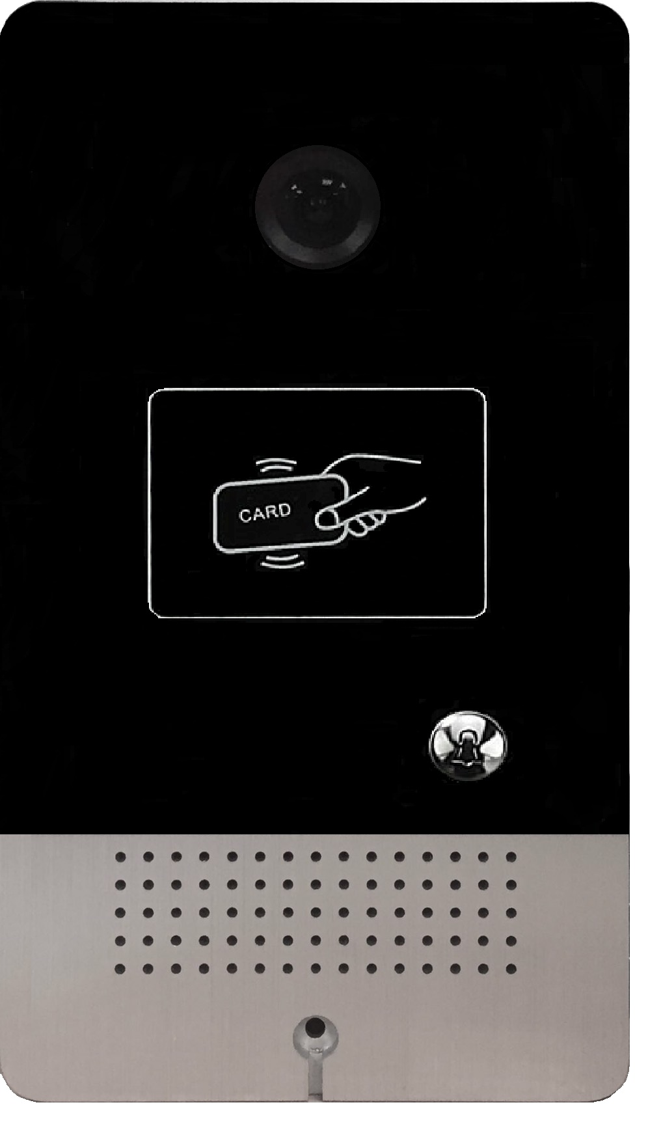
功能及特點:
鋁面板處理；造型先進，更能提昇住宅高雅形象。
- 前置式擴音器安裝，防塵處理。
- 電話方式傳輸，可達1公里。
- 2蕊電話配線，施工查修簡易。
- 內建感應式讀頭，整合讀卡機與玄關機結為一體。
- 內建CCD攝影機，整合CCD與玄關機結為一體。
- 可做雙按鍵，輸出乾接點。
電氣規格:
- 電源電壓：DC 13V ～ 15V
- 讀取頻率：125KHz
- 周圍溫度：-5℃ ～ 44℃
- 攝 影 機：彩色1/3〞CCD
- 照明方式：夜視LED
- 影像圖素：NTCS：512H × 492V
- 最低照度：0.1 LUX
- 讀頭感應距離：1 ～ 3cm
- 卡片容量：50張MIFARE卡
- 安裝方式：崁入式(另購買預埋盒)
- 外型尺寸：高158 × 寬90 × 厚35 mm

